REFERENTIEL  3.2 Le traitement de l'information :  3.2.4 Outils de description de fonctionnement normalisés du type : Grafcet | 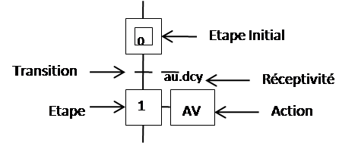

Description générale

La création d'une machine automatisée nécessite un dialogue entre le client qui définit le cahier des charges (qui contient les besoins et les conditions de fonctionnement de la machine) et le constructeur qui propose des solutions.
Ce dialogue n'est pas toujours facile : le client ne possède peut-être pas la technique lui permettant de définir correctement son problème. D'autre part, le langage courant ne permet pas de lever toutes les ambiguïtés dues au fonctionnement de la machine (surtout si des actions doivent se dérouler simultanément).
C'est pourquoi l'ADEPA a créé le GRAFCET
1
2
3
4
5
6
Mise en place matière
Matière mise en place
Descente du poinçon supérieur
Fin de compression
Remontée du poinçon supérieur
Poinçon supérieur en position haute
Descente matrice
Matrice en position basse
Evacuation pièce
Evacuation terminée
Remontée matrice
Matrice en position haute
Etape initiale
Liaisons
orientées
Actions
associées
aux étapes
Transitions
Réceptivités
associées
aux transitions

Définition

Le GRAFCET (GRAphe Fonctionnel de Commande des Etapes et Transitions) est l'outil de représentation graphique d'un cahier des charges. Il a été proposé par l'ADEPA en 1977 et normalisé en mai 1982 (NF C03-190).
Dernière réactualisation en 25 octobre 2013 (NF et EN 60848)

Le GRAFCET est une représentation alternée d'étapes et de transitions.

ADEPA : Agence nationale pour le Développement de la Productique Appliquée à l'industrie.

- Description de l’outil graphique GRAFCET

Un système automatisé est constitué de deux parties indépendantes échangeant entre elles différentes informations :

La partie commande : représentative de l’automatisme qui, en fonction des informations externes en provenance de la partie opérative, élabore des ordres externes destinés à la partie opérative. La partie commande gère et traite les informations.

La partie opérative : (ou partie puissance) représentative du processus physique à automatiser. Elle exécute les ordres issus du traitement.

Le GRAFCET permet de décrire les comportements attendus de l’automatisme faces aux informations qu’il reçoit, en imposant une démarche rigoureuse, éventuellement hiérarchisée, évitant les incohérences, les blocages ou les conflits dans le fonctionnement.

  - Etapes

Les étapes décrivent les différentes situations du système commandé et de l’équipement de commande. Une étape représente un état invariant du système.

Symbole | Description
*  2 | Etape symbole général  Les étapes sont identifiées par  un repère :  Exemple : Etape 2

Une étape est soit active, soit inactive, et lorsqu’une étape est active, les actions associées à cette étape sont exécutées. Les étapes qui sont actives au début du processus de commande correspondent à la situation initiale et sont représentées par les étapes initiales.

Symbole | Description
*  1 | Etape initiale  Exemple : Etape initiale 1

Il est également possible d’indiquer quelles sont les étapes actives à un certain moment du processus en marquant ces étapes par un point.

Symbole | Description
 | Exemple : Etape 3, représentée dans son état actif
3

  - Action(s) associée(s) aux étapes

Un ordre est émis lorsque l’étape à laquelle il est associé est active. Quand l’étape est désactivée, l’ordre peut :

- se terminer (commande monostable),

- rester en l’état (état maintenu commande bistable)

Symbole | Description
*  4  Ouvrir la vanne 2 | Action continue:  Une action continue est nécessairement associée à une  étape. Plusieurs actions peuvent être associées à une même étape.  Note - la déclaration littérale ou symbolique écrite à l'intérieur du rectangle spécifie l'ordre émis par la partie commande ou l'action exécutée par la partie opérative, quand l'étape correspondante est active.  Exemple : l’ordre d’ouverture de la vanne 2 est donné lorsque l’étape 4 est active.

Si plusieurs actions sont associées à la même étape, la représentation de ces actions peut être les suivantes :

Symbole | Description
9  9  Action Action  A B  Action  A  Action  B | Disposition horizontale  Disposition verticale
  - Transitions et réceptivités

La description d’une étape active vers une autre est une liaison orientée munie d’une transition symboliquement représentée par un tiret entre les symboles des étapes concernées.

Symbole | Description
liaison  étape - transition  liaison  transition - étape  * | Symbole de TRANSITION avec les LIAISONS ORIENTEES et la CONDITION DE TRANSITION associée.  Note : l'astérisque doit être remplacé par la description de la condition de transition associée, par un texte, une expression booléenne ou par des symboles graphiques (réceptivité).

Une transition est validée quand toutes les étapes immédiatement précédentes reliées à son symbole de transition correspondant par des liaisons orientées sont actives.

11

10

Condition de transition vraie ou fausse
11

10

Condition de transition fausse
11

10

Condition de transition vraie

Transition non validée  La transition 10 – 11 est non validée car l'étape 10 n'est pas active. La transition associée peut être vraie ou fausse |  | Transition validée  La transition 10 - 11 est validée, mais ne peut être franchie car la condition de transition associée est fausse. |  | Transition franchie  La transition 10 - 11 est franchie car la condition de transition associée est vraie.

A chaque transition, on associe une ou des conditions logiques qui traduisent la notion de RECEPTIVITE.
11

10

Symbole de la transition
a . b
Condition logique de réceptivité

La réceptivité est une fonction combinatoire d'informations telles que:
- états de capteurs;
- action de bouton-poussoir par l'opérateur;
- action d'un temporisateur, d'un compteur;
- état actif ou inactif d'autres étapes.

Exemples:
C = 10
5

8

11

T < 300°C
d

6

9

12

Température < 300°C
Valeur de consigne
d’un compteur = 10
Front montant de la variable d
(passage de 0 à 1)

Il existe deux cas particuliers:
b) Réceptivité = 1:

Une réceptivité toujours
vraie est écrite = 1.
a) Temporisation:
19

18

= 1
14

Pour faire intervenir le temps dans une réceptivité, il suffit d'indiquer, dans l’expression de la réceptivité, la durée, suivie du numéro de l’étape d’activation de la temporisation.
15

5s / X14

  - Liaisons orientées

Les liaisons orientées sont horizontales ou verticales. Par convention, le sens des évolutions est toujours du haut vers le bas. Des flèches doivent être utilisées si cette convention n’est pas respectée.

Symbole | Description
Liaison orientée, évolution de haut en bas

liaison orientée, évolution de bas en haut

  - Règles d’évolution

Règle 1 : Situation Initiale

La situation initiale est caractérisée par les étapes initiales qui sont par définition actives au début de l’opération.

Règle 2 : Franchissement d’une transition

Une transition est soit validée soit non validée. Elle est dite validée quand toutes les étapes immédiatement précédentes sont actives. Une transition ne peut être franchie que lorsqu’elle est validée et lorsque la condition de transition (réceptivité) est vraie.

Règle 3 : Evolution des étapes actives

Le franchissement d’une transition entraîne simultanément l’activation de toutes les étapes immédiatement suivantes et la désactivation de toutes les étapes immédiatement précédentes.

Règle 4 : Franchissement simultané de transitions

Si une réceptivité réalise le franchissement simultané de plusieurs transitions, deux représentations sont possibles; soit les étapes appartiennent au même graphe, auquel cas l’emploi de doubles lignes se justifie, soit il s’agit de synchroniser deux graphes, dans ce cas l’état actif de chaque étape doit accompagner les transitions.

Exemple de franchissements simultanés de transitions :
13

29

13

29

a
a.X29
a.X13

14

30

14

30

Règle 5 : Activation d’une étape, si pendant le temps d’activation, la réceptivité suivante est vraie

Si au cours d’un fonctionnement, une étape est activée et, pendant le temps d’activation, la condition de transition à l’étape suivante est vraie, cette transition ne sera pas franchie puisqu’elle n’était pas validée.

13

13

X13
X14
X15
front montant
de d
X13 -> X14
X14 -> X15

front montant de "d"
front montant de "d"
14

14

front montant de "d"

front montant de "d"

15

15

  - Les actions associées

Une ou plusieurs actions élémentaires ou complexes peuvent être associées à une étape. Les actions traduisent ce qui doit être fait chaque fois que l’étape à laquelle elles sont associées est active. Il existe 2 types d’actions :
- les actions continues.
- Les actions mémorisées.

    - Action continue

L’exécution de l’action se poursuit tant que l’étape à laquelle elle est associée est active et que la condition d’assignation (expression logique de variables d’entrées et/ou de variables internes) est vérifiée. En l’absence de condition l’action s’effectue tant que l’étape à laquelle elle est associée est active.

    - Action avec condition d’assignation (action conditionnelle)

Une proposition logique, appelée condition d'assignation, qui peut être vraie ou fausse, conditionne l’action continue. La condition d'assignation ne doit jamais comporter de front de variables d’entrées et/ou de variables internes.

    - Action avec condition d’assignation dépendante du temps

La condition d’assignation n’est vraie que 5 secondes après que « c » passe de l’état 0 à l’état 1 (front montant de c) ; elle ne redevient fausse que 3 secondes après que « c » passe de l’état 1 à l’état 0 (front descendant de c).

    - Action retardée

L'action retardée est une action continue dont la condition d'assignation n'est vraie qu'après une durée t1 spécifiée depuis l'activation de l’étape associée. Dans l’exemple ci-dessous, l’action A sera exécutée 5s après l’activation de l’étape 1.

    - Action limitée dans le temps

L'action limitée dans le temps est une action continue dont la condition d'assignation n'est vraie que pendant une durée t1 spécifiée depuis l'activation de l’étape à laquelle elle est associée.

    - Action maintenue ou mémorisée

Pour qu'une action reste maintenue lorsque l'étape qui l'a commandée vient d'être désactivée, il faut utiliser une action mémorisée.
En mode mémorisé c’est l’association d’une action à des événements internes qui permet d’indiquer qu’une variable de sortie prend et garde la valeur imposée si l’un des événements se produit.

    - Action à l’activation et à la désactivation

Une action à l’activation est une action mémorisée lors de l’activation de l’étape liée à cette action. |  | Une action à la désactivation est une action mémorisée lors de la désactivation de l’étape liée à cette action.
Mise à 1 de KM1 avec mémorisation à l’activation de l’étape 10 |  | Mise à 0 de KM1 à la désactivation de l’étape 16.
 | KM1=1 dès l’activation de l'étape 10 et reste à 1 jusqu'à l’activation de l’étape 16.

Cas d’un compteur

Incrémentation du compteur C à l’activation de l’étape 10 | Mise à 0 du compteur C à la désactivation de l’étape 12.

    - Action sur événement

Une action sur évènement est une action mémorisée conditionnée à l’apparition d’un événement, l’étape à laquelle l’action est reliée étant active. Il est impératif que l’expression logique associée à l’évènement comporte un ou plusieurs fronts de variables d’entrées.
Mise à 1 de KM1 avec mémorisation sur le front montant de « a », l’étape 10 étant active.

Incrémentation du compteur C sur le front montant de « a », l’étape 10 étant active.

- Structures de base

  - Séquence unique
4
Action A
5
Action B
e
6
Action C
f
a

Une séquence unique est composée d’une suite d’étapes pouvant être activées les unes après les autres.

Cf. Exercices 1 et 2 (voir la tête d’usinage, le wagonnet)
  - Sélection des séquences: aiguillage en "OU"

A l'issue d'une étape, on a le choix entre plusieurs séquences possibles. Ce choix est fonction des différentes transitions correspondantes aux réceptivités.
4
Action A
5
Action B
e
6
Action C
f
a
11
Action L
12
Action M
l
d
m . x
m . x
3
1ère séquence
2ème séquence
Divergence en OU
Convergence en OU

Deux séquences sont possibles :
1ère séquence : 3 – 4 – 5 – 6
2ème séquence : 3 – 11 – 12

  - Saut d'étape; Reprise de séquence:

a) Le saut d'étape: b) La reprise de séquence:
C'est un aiguillage en "OU" dans lequel Elle permet au contraire de reprendre une
une des branches ne comporte pas d'étape. ou plusieurs fois la même séquence tant
qu'une condition n'est pas obtenue.
4
Action A
5
Action B
e
6
Action C
m . x
3
11

m . x
a

12
Action F

b

13
Action G
d . r
f
d . r
14
Action H

Remarques:
a) Le saut d'étape et la reprise de séquence sont deux cas particuliers de l'aiguillage en "OU".
b) Le saut d'étape comprend au minimum le saut d'une étape.
c) La reprise de séquence doit comporter au moins 3 étapes puisque l'activation d'une étape comporte la désactivation de l'étape précédente et la validation de l'étape suivante. Dans une boucle de reprise de séquence avec 2 étapes, il n'est pas possible de remplir ces conditions.
d) Le sens des flèches et la position des transitions sur les liaisons sont très importants.
Cf. Exercices 3 et 4 (La porte coulissante et le pont roulant).

  - Aiguillage en "ET": Séquences simultanées

Souvent, dans une machine automatique à postes multiples, plusieurs séquences s'exécutent simultanément, mais les actions des étapes dans chaque branche restent indépendantes.
Pour représenter ces séquences simultanées, une transition unique et deux traits parallèles indiquent le début et la fin des séquences.
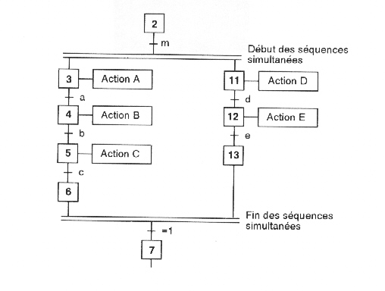

A partir de l'étape 2, la réceptivité "m" provoque l'activation simultanée des étapes 3 et 11; puis les séquences 3-4-5-6 et 11-12-13 évoluent de façon indépendantes.
Les étapes 6 et 13 sont des étapes d'attente, lorsqu'elles sont actives la transition est franchie (puisque égale à 1).
L'étape 7 est active, elle désactive les étapes 6 et 13.

Remarques importantes sur l’emplacement des transitions :
3
5
transition
transition
divergence
convergence
4
8
transitions
Dans la divergence en ET les transitions sont avant et après le symbole de divergence
Dans la divergence en OU les transitions sont situées sur chacune des branches.

Attention : En aucun cas il ne peut y avoir deux transitions consécutives.

Cf. Exercice 5 (Le transfert de pièces).

- Les ordres de forçage

Les ordres de forçage permettent de modifier de manière interne, la situation d’un grafcet partiel à partir d’un autre grafcet partiel. Cette relation de dépendance entre grafcets partiels implique une hiérarchie entre ces deux graphes. Une cohérence d’ensemble pour l’application de cette hiérarchie est nécessaire pour assurer le déterminisme du système décrit.

Grafcet
partiel 1
NHp
Cette figure montre les différentes relations entre grafcets partiels issues des actions de forçage.

La hiérarchie est obligatoirement totale.

F/GP3
F/GP2

Grafcet
partiel 3
NH(p-1)
Grafcet
partiel 2
NH(p-1)

F/GP4

Grafcet
partiel 4
NH(p-1)-1

Conclusion : Il existe des grafcets maîtres ou de niveau supérieur et des grafcets esclaves ou de niveau inférieur. Pour qu’il soit maître, un grafcet doit pouvoir forcer à 1 ou à 0 les étapes d’un grafcet esclave, ou encore figer dans l’état les étapes.

  - Le forçage à 1 d’une étape d’un grafcet :

Cela consiste à activer cette étape et à la maintenir active, en désactivant toutes les autres.

Grafcet maître ( GM ) Grafcet esclave ( GE )

5
10

11
G10{11}
6

12
7

Tant que l’étape 6 de GM est active, elle force à 1 l’étape 11 de GE.

  - Le forçage à 0 d’une étape ou de toutes les étapes d’un grafcet :

Cela consiste à désactiver ces étapes et à les maintenir désactivées.

Grafcet maître (GM) Grafcet esclave (GE)
G10{}
5
6
7
11

10

12

Tant que l’étape 6 de GM est active, elle désactive toutes les étapes de GE.

  - Le figeage :

Il consiste à maintenir dans l’état les étapes d’un grafcet et à empêcher son évolution quel que soit l’état logique des réceptivités.

Grafcet maître (GM) Grafcet esclave (GE)
G10{*}
5
6
7
11

10

a

12

Tant que l’étape 6 de GM est active, elle fige dans l’état les étapes de GE, par exemple l’étape 12 de GE active, et empêche l’évolution, quel que soit l’état logique de la réceptivité a.

- POINTS DE VUE DE DESCRIPTION

Le point de vue selon lequel se place l’observateur, dans le fonctionnement d’un système, permet de définir trois niveaux de description :
- Le point de vue du système (ou fonctionnel)
- Le point de vue de la partie opérative
- Le point de vue de la partie commande.

La description de chacun de ces niveaux peut être globale ou détaillée, et la spécification se fait en termes de fonctions, de moyens techniques, et de comportement (spécification opérationnelle). La spécification opérationnelle entraîne toujours une orientation (câblage, automate...).

  - Le point de vue système ou procédé :

C'est le point de vue d'un observateur extérieur au système. Ce type de description très abstraite sur le procédé est destiné à permettre une compréhension globale des tâches, ou fonctions principales, assurées par le système automatisé: cette description restera donc en général très peu détaillée.
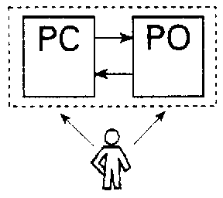

Le GRAFCET correspond, pour ce point de vue, à un graphe de COORDINATION DES TACHES.

La spécification se fait généralement suivant deux niveaux ; la spécification fonctionnelle (sans connaissance de la partie opérative), et la spécification technologique (en connaissant la structure de la machine).

Exemple : Machine à fermer les bouchons

*Analyse Fonctionnelle * GRAFCET global du point de vue du système
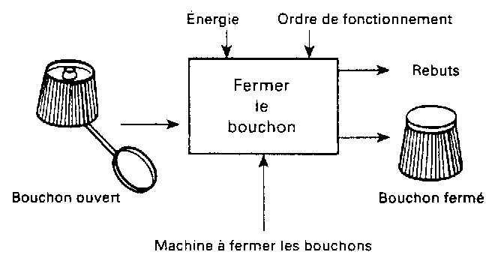en spécification fonctionnelle
Machine à fermer les bouchons (suite)

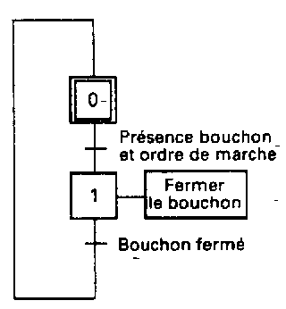

*Analyse Fonctionnelle * GRAFCET détaillé du point de vue du système en spécification fonctionnelle
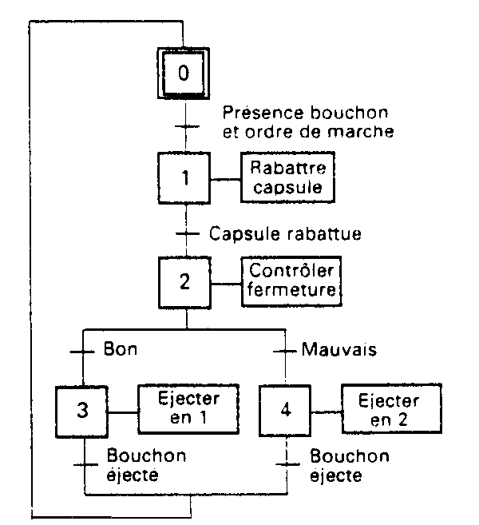
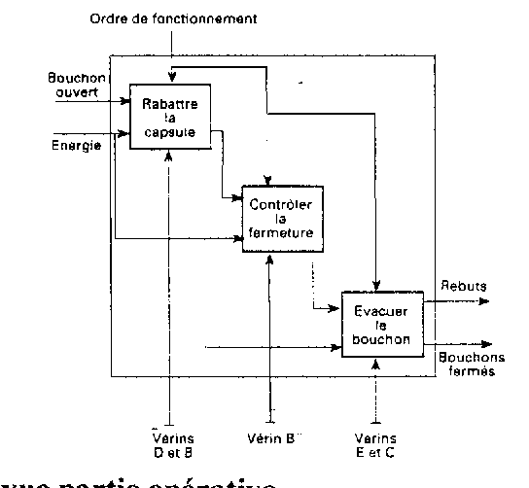

  - Le point de vue partie opérative

L'observateur s'implique dans le bon fonctionnement de la Partie Opérative, mais ne fait aucune hypothèse quant à la réalisation de la Partie Commande. Il se contente de décrire de manière événementielle le comportement attendu de la Partie Commande pour obtenir les effets souhaités sur la Partie Opérative.
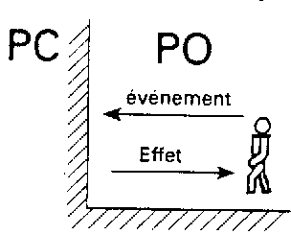

La spécification se fait généralement suivant un seul niveau : la spécification technologique (en connaissant les actionneurs de la machine).

Exemple : Machine à fermer les bouchons
*Partie Opérative * GRAFCET point de vue partie opérative
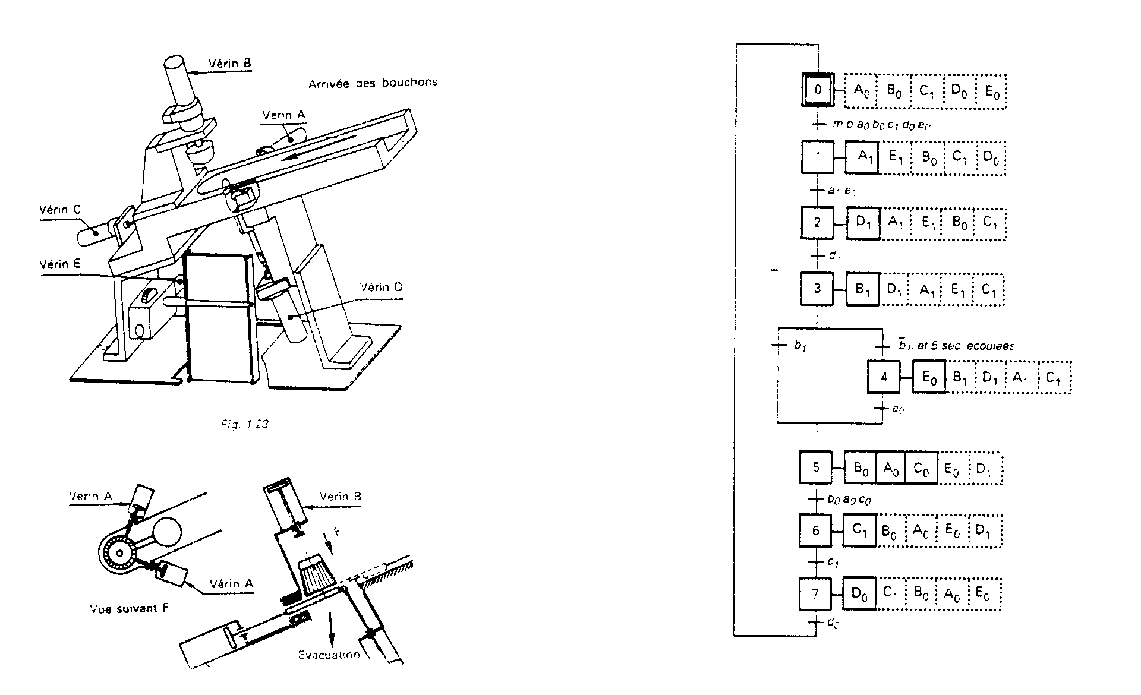

Dans ce niveau de description on note A1 comme étant la sortie de tige du vérin A et A0 comme étant la rentrée de la tige du vérin A.

  - Le point de vue partie commande

Ce point de vue correspond à celui d'un réalisateur de la partie commande.
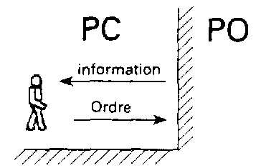

L'observateur s'implique ici dans le bon fonctionnement de la Partie Commande, il n'a aucune obligation de connaître la signification physique des informations reçues ou des ordres émis.

La spécification se fait généralement suivant deux niveaux ; la spécification technologique (en connaissant les pré actionneurs de la machine), et la spécification opérationnelle (en connaissant le type d’organe de commande (api, microcontrôleur,...)).

Exemple : Machine à fermer les bouchons

*Schéma de commande * GRAFCET point de vue partie commande
en spécification technologique
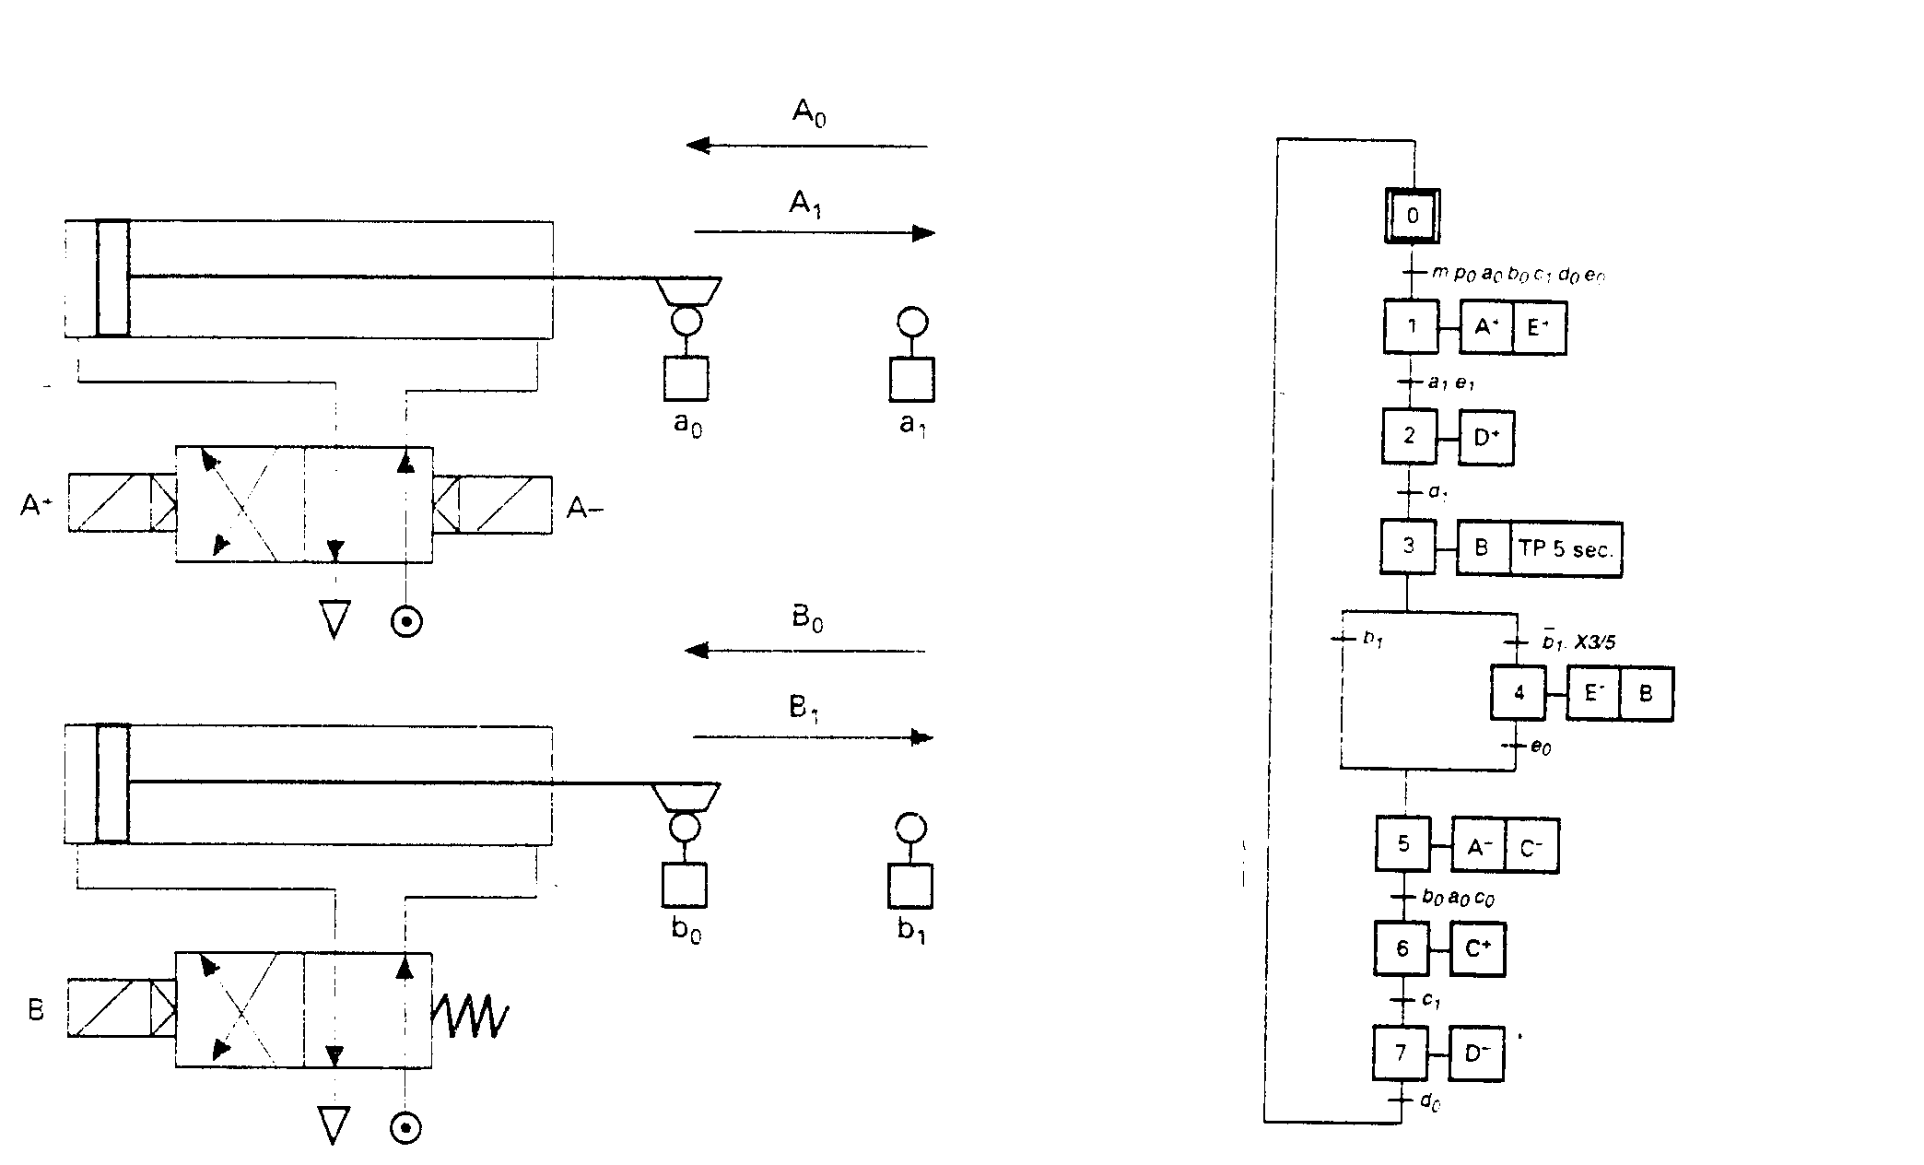

- LA DIMENSION "spécifications"

La dimension "spécifications" caractérise la nature des spécifications techniques auxquelles doit satisfaire la Partie Commande. On distingue trois groupes de spécifications:

  - Spécifications fonctionnelles

Les représentations relevant des spécifications fonctionnelles décrivent, en termes de FONCTIONS, les comportements que doit avoir la Partie Commande face aux informations issues de la Partie Opérative, des intervenants ou d'autres parties commandes.

Les spécifications fonctionnelles ne préjugent en aucun cas des technologies qui peuvent être utilisées.

Par exemple, la prise d'une pièce peut s'effectuer à l'aide:
- d'un électro-aimant: technologie électrique;
- d'une ventouse: technologie pneumatique;
- d'une pince mécanique commandée par un vérin, un moteur.

  - Spécifications technologiques

Les représentations relevant des spécifications technologiques décrivent en termes de MOYENS, donc de solutions technologiques, le fonctionnement de la Partie Commande et celui de la Partie Opérative.

C'est à ce niveau que sont prises les options relatives à:
- la nature des actionneurs: moteurs, vérins, etc.;
- les types de capteurs: détecteurs, contacts, etc.

